# **Documentación funcional:**

En la aplicación que se presenta se podrán hacer varias acciones, a continuación se van a describir cada una y se adjuntarán los pasos necesarios para hacerlas. Antes de nada, se presenta la interfaz principal de la aplicación.

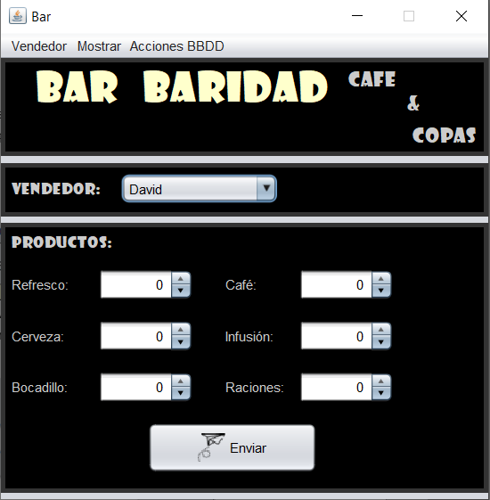

Una vez vista la interfaz principal pasemos a las opciones que esta misma nos ofrece:

1. **Añadir Vendedor:**

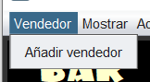

Localizamos en la barra de menú la pestaña de Vendedor, hacemos click en ella y se despliega un menú con la opción de “Añadir vendedor”.

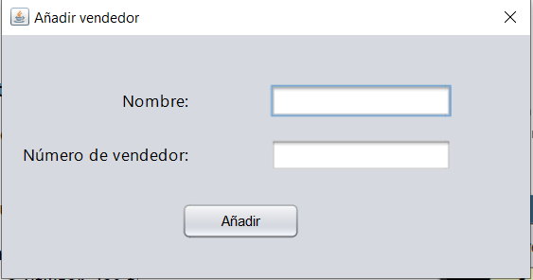

Una vez pulsamos en “Añadir vendedor” se abre un cuadro de diálogo el cual nos pide un nombre para el vendedor y un número de vendedor para identificarlo, una vez introducidos dichos datos correctamente al pulsar el botón añadir se añadiría el vendedor a la base de datos.

1. **Añadir Comanda:**

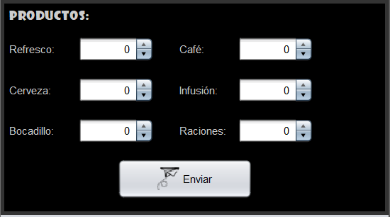

En la interfaz principal podemos ver el panel de productos en el cual mediante Spinners se recogerán los diferentes valores para asignar y crear la comanda.

Una vez que se tengan los valores seleccionados al dar al botón de enviar se creará la comanda y se enviará a la base de datos.

1. **Mostrar datos:**

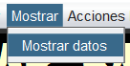

Yendo de nuevo a la barra de menús nos encontramos la opción de “Mostrar”, dentro de esta nos encontramos “Mostrar datos” y al hacer click sobre ella de nuevo se nos despliega un nuevo Diálogo.

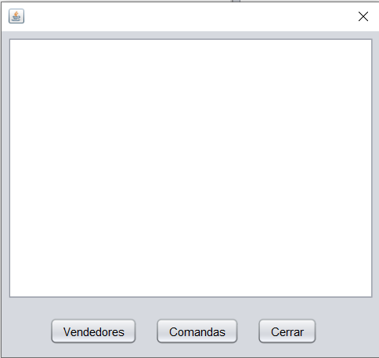

Como vemos en la nueva ventana tenemos tres botones:

* El botón de “Vendedores” nos mostrará los vendedores que actualmente están en la base de datos.
* El botón de “Comandas” nos mostrará las diferentes comandas que estén guardadas en la base de datos.
* El botón de “Cerrar” ocultará la ventana y dará de nuevo acceso a seguir utilizando la aplicación.

1. **Añadir datos demo:**

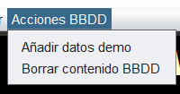

En la barra de menús nos encontramos “Acciones BBDD” y dentro de este menú nos encontramos “Añadir datos demo”, esta opción nos añadirá unos cuantos vendedores y alguna comanda para que se pueda probar la aplicación sin tener que añadir datos manualmente.

1. **Borrar contenido BBDD:**



En el menú anterior también nos encontramos la opción de “Borrar contenido BBDD” la cual vacía totalmente la base de datos de la aplicación para así poder reiniciar la aplicación y llevarla a su inicio por defecto.